Задача

Рассчитайте активность ионов калия и сульфата в 0,10 М растворе сульфата калия

Решение:
Рассчитываем ионную силу, создаваемую ионами калия и сульфата
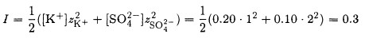
В справочнике находим, что при ионной силе 0,3
Поэтому в 0.10 М растворе сульфата калия
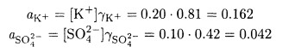
Ответ: аК(+) = 0,162 аSO4(2-) = 0,042

